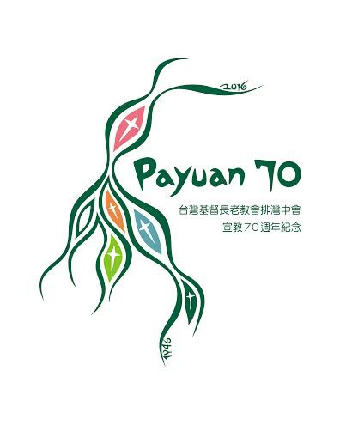
台灣基督長老教會排灣中會 函
地址：90842屏東縣三地門鄉達來村七鄰百合路35號3樓
電話：08-7610036 / 7610037 傳真：08-7610038
電郵：ljegean1016@msn.com

受文者：排灣中會屬下各教會

發文日期：主後2017年11月10日
發文字號：台基長排(53)委字第00155號
速 別：速件
密等及解密條件或保密期限：普通
附 件：勞健保繳交概況

主 旨：函送勞健保繳交名單。
說 明：一、依據第五十三屆中委會第十一次定期會第十二案決議辦
理。
二、為提醒各教會勞健保繳交情形,每月中委定期會後函文寄送繳交名單以茲提醒。
三、本會截至目前為止,積欠總會原宣為數不少的勞健保滯納金,為使總會原宣不再承擔滯納金,並提高本中會繳款信用,敬請同工於每月20號前繳交當月勞健保費。
四、耑此函文。

正本：排灣中會屬下教會
副本：本會

